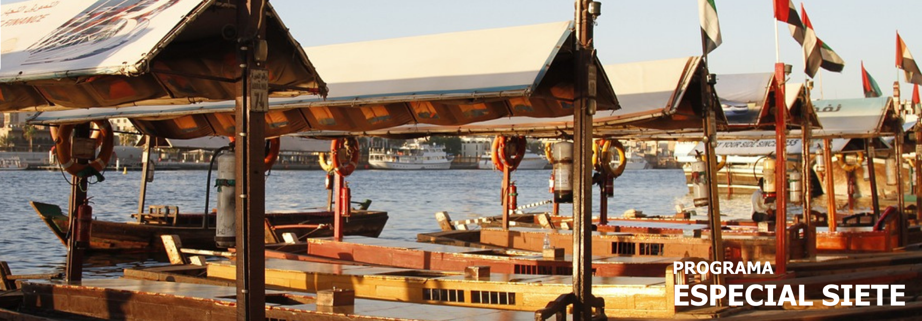
8 días / 7 noches – Llegadas diarias Tarifas invierno 2025/2026
Mínimo. 2 personas
DUBÁI – ABU DABI

INCLUYE

- 7 noches de hotel en Dubái con desayuno.
- Traslados aeropuerto-hotel-aeropuerto, con asistencia de habla hispana.
- Tour de medio día en Dubái moderno con monorraíl y guía de habla hispana.
- Tour de día completo en Abu Dabi con almuerzo y guía de habla hispana con entrada al palacio presidencial.
- Safari en el desierto con cena y transporte con chofer en inglés.
- 5% de IVA.

NO INCLUYE

- Tasa de turismo USD 3.00 en hotel 3, USD 4.50 en hotel 4, USD 6.00 en hotel 5, por noche por habitación.
- Cualquier almuerzo o cena no mencionada en el programa.
- Suplemento asistencia en español:
- Safari: valor por persona USD 70.
- Extras y gastos personales.
- Todas las propinas, por persona: USD 35.
- Tiquetes aéreos.
- Tarjeta de asistencia médica.
- Servicios no especificados.
- Fee Bancario.

TARIFAS EN DÓLARES AMERICANOS POR PERSONA – Mínimo 2 personas
VIGENCIA del 01/10/2025 al 30/04/2026

TIPO DE ACOMODACIÓN | CATEGORÍAS
TIPO DE ACOMODACIÓN | 3 | 4 |  |  | 4 superior | 5 | 5 superior
TIPO DE ACOMODACIÓN | A | B | C |  | D | E | ELITE
ACOMODACIÓN DOBLE  (valor por persona) | 710 | 780 | 800 |  | 1060 | 910 | 1210
ACOMODACIÓN TRIPLE  (valor por persona) | 690 | 760 |  | 780 | 1040 | 890 | 1190
SUPLEMENTO ACOMODACIÓN SENCILLA | 410 | 470 | 520 |  | 750 | 620 | 930

ITINERARIO

DÍA 1 – LLEGADA DUBÁI

A su llegada al Aeropuerto Internacional de Dubái, un representante de habla hispana, lo estará esperando para acompañarlo al hotel y realizar el check-in. Alojamiento.

DÍA 2 – SAFARI EN DUBÁI

Desayuno. Mañana libre. Por la tarde nuestra excursión más popular, los Land Cruisers los recogerán para un excitante trayecto por las fantásticas dunas del desierto Emiratí. Disfrutarán la puesta del sol árabe y una vez que este desaparezca detrás de las doradas dunas, nos dirigiremos a nuestro campamento. El olor a la fresca Brocheta de cordero a la parrilla, las hogueras, el olor a las tradicionales pipas de agua y los relajantes sonidos de la música árabe, le harán disfrutar de una auténtica e inolvidable noche beduina. Mientras disfrutan la cena, una bailarina, le mostrará el antiguo arte de la Danza del Vientre y muchos espectáculos más. También podrán hacer Sandboard, paseo en camello y tatuajes de Henna, Regreso al hotel. Alojamiento.

DÍA 3 – CITY TOUR DUBÁI MODERNO

Desayuno. Visita de medio día a la parte más moderna de la ciudad, comenzando por Souk Madinat Jumeirah, un mercado moderno con aspecto antiguo para ver y comprar suvenires y disfrutar de vistas únicas al Burj Al Arab. Después, traslado hacia la isla de la palmera “Palm Jumeirah” para ver, el hotel Atlantis The Palm y sus impresionantes visitas. Regreso en monorraíl que nos dará la oportunidad de apreciar la palmera con todas sus formas. A continuación, traslado a la Marina de Dubái, el proyecto costero más grande en su estilo y veremos modelos de estos asombrosos proyectos que nos permitirán conocer más sobre el apasionante futuro del comercio y los negocios en el Emirato. Por último visitaremos el Dubái Mall, el centro comercial más grande del mundo, donde también visitaremos al Burj Khalifa (entrada NO incluida) el edificio más alto del mundo. Posibilidad de quedarse en el Dubái Mall para disfrutar de las fuentes de aguas danzantes, acuario, pista de patinaje sobre hielo y sus más de 1000 tiendas. Vuelta al hotel por su cuenta. Alojamiento.

DÍA 4 – CITY TOUR ABU DABI

Desayuno. Visita a Abu Dabi con guía español. Recorrido de 2 horas desde Dubái, pasaremos por el puerto Jebel Ali el puerto más grande del mundo realizado por el hombre, hasta la capital de UAE. Admiraremos la Mezquita del Jeque Zayed, la tercera más grande del mundo, así como la tumba del mismo. Seguiremos hasta el puente de Al Maqta pasando por una de las áreas más ricas de Abu Dabi, el área de los ministros. Llegada a la calle Corniche que es comparada con Manhattan por su Skyline. Almuerzo buffet internacional en restaurante local. Parada para fotos en el hotel Emirates Palace. Continuamos a la Visita del majestuoso Qasr Al Watan, el palacio presidencial de Abu Dabi, donde admirarás su arquitectura árabe, salones de gobierno y espectáculo de luces nocturno. Una experiencia cultural única en un entorno de lujo y tradición. Por último, al regresar a Dubái pasamos por el parque de Ferrari (entrada no incluida) para sacar fotos o hacer compras (20 minutos). Regreso a Dubái. Alojamiento.

DÍA 5 – DÍA LIBRE DUBÁI

Desayuno. Disfrute de un día completamente libre para organizarlo como desee. Puede relajarse en el hotel, explorar la ciudad, ir de compras o descansar en la playa. No hay actividades programadas, así que podrá crear su propio itinerario o simplemente tomarse el día para descansar y disfrutar a su ritmo. Ya sea que prefiera relajarse, aventurarse o explorar, este día es completamente suyo. Alojamiento.

DÍA 6 – DÍA LIBRE DUBÁI

Desayuno. Disfrute de un día completamente libre para organizarlo como desee. Puede relajarse en el hotel, explorar la ciudad, ir de compras o descansar en la playa. No hay actividades programadas, así que podrá crear su propio itinerario o simplemente tomarse el día para descansar y disfrutar a su ritmo. Ya sea que prefiera relajarse, aventurarse o explorar, este día es completamente suyo. Alojamiento.

DÍA 7 – DÍA LIBRE DUBÁI

Desayuno. Disfrute de un día completamente libre para organizarlo como desee. Puede relajarse en el hotel, explorar la ciudad, ir de compras o descansar en la playa. No hay actividades programadas, así que podrá crear su propio itinerario o simplemente tomarse el día para descansar y disfrutar a su ritmo. Ya sea que prefiera relajarse, aventurarse o explorar, este día es completamente suyo. Alojamiento.

DÍA 8 – SALIDA DUBÁI

Desayuno. Traslado al aeropuerto con un representante de habla hispana lo acompañará durante el traslado para garantizar una salida sin contratiempos y brindarle cualquier asistencia requerida.
Fin de nuestros servicios.

TARIFAS SUJETAS A DISPONIBILIDAD Y CAMBIO SIN PREVIO AVISO.

